Джозеф Ньюман
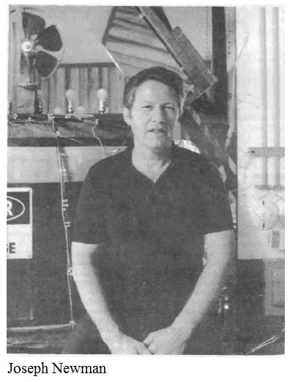
Недавняя научная работа Джозефа Ньюмана должна рассматриваться в категории «Pathfinder», поскольку он сделал не один, а целый ряд значительных новых вкладов в передовые электрические технологии. Хотя в настоящее время он получил значительную огласку за свою «моторную вещь», в начале 1983 года и позже, различные теории и концепции были разработаны за последние пятнадцать лет до этих недавних разоблачений. Хотя описания в прессе относятся к его агрегату как к «двигателю», наиболее желательное воплощение его аппаратного обеспечения это низкоскоростной мотор-генератор, как описано в его южноафриканском патенте. В этой желательной версии его двигателя/генератора первой ключевой особенностью является большая длина катушки возбуждения и количество используемых витков. Как утверждал Ньюман: обычно наука не признает, что обычные медные проводники создают полезное магнитное поле, и что сила этого магнитного поля внутри катушки поля прямо пропорциональна длине/числу витков в этих катушках поля.
Вторым важным вкладом в электрическую технологию является открытие Ньюмана, что мы должны рассматривать другие типы металлических проводников для их уровней напряженности магнитного поля, а не только для их уровней проводимости, в отношении их использования в двигателях и генераторах. Этот «эффект Ньюмана» уже привел к открытию покрытых медных проводников, таких как луженые медные шины, которые производят до трех раз большую напряженность магнитного поля, чем простые медные проводники.
Еще одной важной особенностью его конструкции двигателя/генератора «Pathfinder» является введение полностью магнитного ротора в качестве компонента ротора, который обеспечивает очень высокий уровень обмена магнитным полем с катушкой поля, без какого-либо железистого сопротивления, присутствующего как в обычных электродвигателях/генераторах. Значительное значение для генераторной части его технологии имеет применение второй идентичной или почти идентичной катушки возбуждения, которая индуктивно связана с первой катушкой возбуждения моторной секции. Становится очевидным, что эта вторая катушка поля находится в непосредственной параллельной близости значительно выигрывает от индуктивной связи с первой катушкой возбуждения двигателя с помощью «эффекта Ньюмана»» или повышенного уровня магнитного поля, передаваемого от катушки возбуждения к катушке возбуждения. Очевидно, что такое хитроумное сочетание полезных электрических функций может легко произвести «сверхъединичный» выход, который патентное ведомство США в настоящее время не признает возможным. Самое худшее в нынешней ситуации с патентным ведомством заключается в том, что оно предпочло «закрыть глаза» на патентную заявку Ньюмана, а не рассматривать ее с точки зрения ее научных достоинств, которые проявляются во многих формах.
Как будто его двигатель/генератор, работающий по принципу Фарадея, недостаточно, Джозеф Ньюман ввел два «твердотельных», или Максвелловских принципа второго уравнения, которые заслуживают внимания сами по себе. Первый из этих блоков известен как блок газового воплощения, который состоит из серии постоянных магнитов, которые реагируют с газом в герметичной среде камеры. Газ внутри внутренней герметичной камеры реагирует с постоянными магнитами, образуя ЭДС, поскольку газ содержит чрезвычайно большое количество частиц, которые находятся в непрерывном, случайном состоянии движение, и они подвергаются воздействию изменяющейся напряженности магнитного поля, когда они находятся в движении, и ЭДС производится в соответствии с принципами второго уравнения Максвелла, хотя ожидаемый выход ЭДС будет довольно мал.
Второе из «твердотельных устройств» известно, как статическое воплощение, которое состоит из дискретной комбинации типа подковообразного постоянного магнита и согласованного блока катушек, которые взаимодействуют, чтобы произвести небольшой ЭДС, когда между ними достигается правильное выравнивание. Это маленькое устройство также, по-видимому, соответствует второму уравнению Максвелла принципы, хотя ожидаемый выход ЭДС будет довольно мал.
Джозеф Ньюман также внес поучительный вклад в понимание гироскопического механического действия в магнитных полях, то есть: эти частицы состоят из гироскопического механического действия, которое может быть операционально (механически) понято и предсказано. Имеется в виду его книга «Энергетическая машина Джозефа Ньюмена».
a. Принципы работы двигателя/генератора Ньюмана
Хотя новый мотор / генератор искусство Джозефа Ньюмана уже доказало свою действенность и работоспособность, еще предстоит проделать значительный объем практических разработок, прежде чем практичная и востребованная машина будет доступна для частных домов по всей стране. Поскольку все рабочие характеристики теперь в основном установлены для машины Ньюмана, остается уменьшить размер и вес отдельных компонентов, таких как магнитный ротор, катушки возбуждения, коммутатор, в то время как ЭДС выход остается близким к исходному уровню. Ряд компаний проявили интерес к производству двигателя / генератора Ньюмана, но прежде чем выбрать какой-либо из них, они должны быть готовы преобразовать современное искусство Ньюмана в практическую и производимую версию, как описано выше. Нынешнее положение искусства Ньюмана напоминает искусство сухого копира Честера Карлсона, прежде чем была заключена сделка с Battelle Development Corp., чтобы произвести товарный конечный продукт. После того, как Battelle успешно разработала практический сухой копировальный аппарат, XEROX был сформирован, и остальная история успеха - это история! Существуют некоторые очевидные конструктивные усовершенствования, которые могут преобразовать существующую технологию Ньюмана в практический конечный продукт, а именно:
l. Замена существующих керамических (Ba-Fe) постоянных магнитов новыми постоянными магнитами NdFeB - для уменьшения так размера, так и веса магнитного ротора при сохранении почти того же уровня магнитного поля для ротора.
2. Эволюция нового типа комбинированного металлического проводника, который либо легче (алюминий), либо производит гораздо более высокое значение магнитного поля, чем обычные медные проводники.
3. Использование двух индуктивно связанных вторичных катушек, расположенных по обе стороны от основной катушки возбуждения двигателя, так что удвоенная напряженность магнитного поля преобразуется в почти удвоенный ЭДС для привода большей нагрузки!! Ссылка сделана на РИС. 6 южноафриканского патента Ньюмана. Дальнейшее тщательное изучение различных взаимосвязей компонентов, вероятно, выявит некоторые другие конструктивные усовершенствования, которые могут быть приняты для того, чтобы приблизить это превосходное, базовое мотор / генератор искусство к практической реализации.
b. Electrodyne Corporation - Electromagnetic R & D для FIE Units
Корпорация Electrodyne была организована для выполнения научно-исследовательских работ в нескольких областях проектирования, включая динамические системы Фарадея и твердотельные устройства типа Максвелла. Один из проектов заключается в разработке и создании обычного электромагнитного блока, в целом похожего на генератор доктора Кеньона, и объединении его с секцией эффекта Сёрла в качестве гибридной системы. Из-за своей основной веры в ценность нового мотор / генератор искусства Джозефа Ньюмана эти исследователи в настоящее время активно стремясь улучшить комбинированные металлические проводники, как решение потребностей Ньюмана в совершенствовании конструкции, согласно пункту 2 выше. Проектные работы в этой области на сегодняшний день уже показали, что готовая медная шина из луженой меди производит примерно в три раза больший уровень магнитного поля по сравнению с обычной медной проволокой.

ТЕСТЫ ОЦЕНКИ МАГНИТНОГО ПОЛЯ
Три типа многожильных проводников
26 мая 1985 года
1. Верхняя катушка из черной (стальной) многопроволочной проволоки, четыре (4) витка для примерной длины пятнадцати (15) футов.
2. Центральная катушка из меди, многопроволочный, - около пятидесяти (50) витков, для общей длины 260 футов.
3. Нижняя катушка из алюминия, многожильный провод, - около двадцати двух (22) витков общей длиной 116 ходовых футов
4. Замененная верхняя катушка из луженого медного твердого проводника, 24 калибра, 50 футов.
Эти размеры и длины проводников были использованы из имеющегося под рукой запаса, что объясняет случайные длины. Хотя проволока размеры и длины не равны и не стандартны, результаты испытаний никогда не менее полезны, когда делаются общие сравнения и интерполяции.
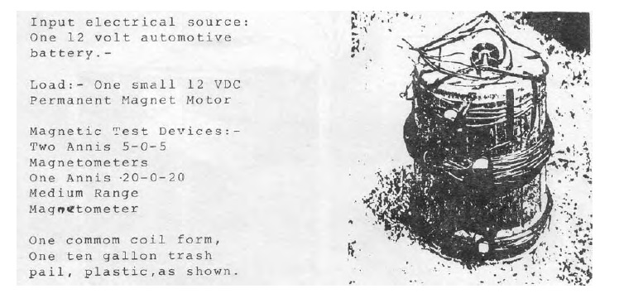

РЕЗУЛЬТАТЫ ТЕСТОВ
1. Напряженность магнитного поля медной катушки составляла: 2-1/2 Гаусса.
2. Напряженность магнитного поля алюминиевой катушки составляла: 1 Гаусс.
3. Напряженность магнитного поля железной катушки составляла: 1 Гаусс.
4. Напряженность магнитного поля катушки из луженой / медной проволоки: 1-1/2 Гаусса.
Хотя эти силы магнитного поля очень малы, так же, как и число витков катушки и общая длина провода, как уже отмечалось. Важным моментом, установленным этими испытаниями, является то, что номинальное магнитное поле прямо пропорционально длине провода, как указано.
ВЫВОДЫ ТЕСТА
Эти результаты испытаний доказывают, что утверждение Джозефа Ньюмана о том, что магнитное поле создается вокруг электрического проводника, несущего небольшой ЭДС, верно во всех своих следствиях.

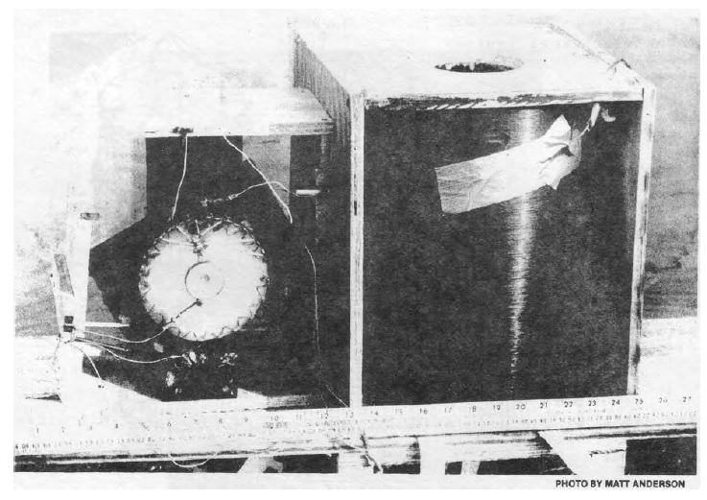
ОПИСАНИЕ МЕНЬШЕГО БЛОКА
Ниже приведено устройство меньшего размера (см. Фото 15-C2 ниже), состоящее из изолированного медного провода калибра 30 весом примерно 145 фунтов и имеющий вращающийся магнит 14 фунтов. Это портативное устройство с очень небольшой входной ток, ясно продемонстрировал выход энергии, который больше, чем вход внешней энергии. С 300 вольт на входе давления, только 1 1/2 миллиампер тока (объем гироскопических частиц) пошло в медную катушку (из атомов), что составляет менее 1/2 ватт на входе при выходной энергии более 10 ватт.

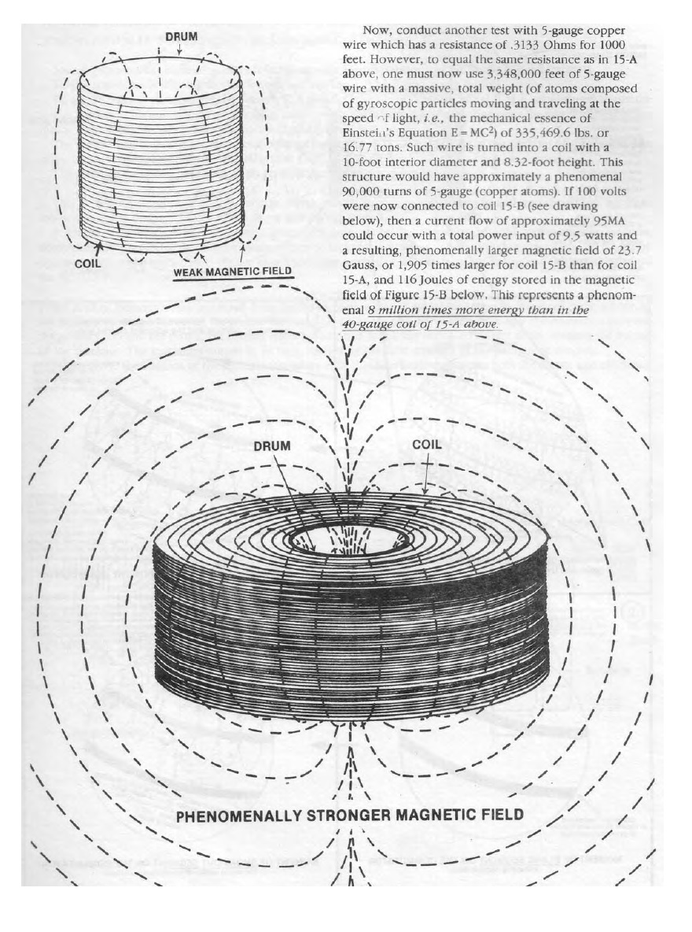

Теперь проведем еще один тест с медью 5-го калибра провод с сопротивлением 0,3133 Ом на 1000 фут. Однако, чтобы равняться тому же сопротивлению, что и у 15-А выше, теперь необходимо использовать 3 348 000 футов 5-го калибра проволока с массивным общим весом (состоящим из атомов гироскопических частиц, передвигающихся и путешествующих со скорость света, т.е. механическая сущность уравнение Эйнштейна E = MC²) 335 469,6 фунтов, или 16,77 тонны. Такой провод превращается в катушку с внутренний диаметр 10 футов и высота 8,32 фута. Эта структура имела бы примерно феноменальный 90 000 витков калибра 5 (атомы меди). Если 100 вольт были подключены к катушке 15-B (см. РИС. ниже), то текущий поток составляет примерно 95 МА может произойти при общей потребляемой мощности 9,5 Вт и в результате получается феноменально большее магнитное поле 23,7 Гаусс, или в 1,905 раз больше для катушки 15-B, чем для катушки 15-A и 116 Джоулей энергии, запасенной в магнитном поле рисунка 15-B ниже. Это представляет феноменально в 8 миллионов раз больше энергии, чем в катушке 40-го калибра 15-А и выше.

ВЗАИМОДЕЙСТВИЕ СТРУКТУРЫ КАТУШКИ И ВРАЩАЮЩЕГОСЯ ЦИЛИНДРА, ПОСТОЯННОГО МАГНИТА.
Расширение и коллапс магнитного поля катушки также можно рассматривать независимо от цилиндрического постоянного магнита. Кроме того, цилиндрический постоянный магнит может быть помещен внутри структуры катушки. Если это сделано, то во избежание «эффекта отмены» ширина отверстия на конструкции катушки должна превышать ширину торца цилиндрического постоянного магнита.
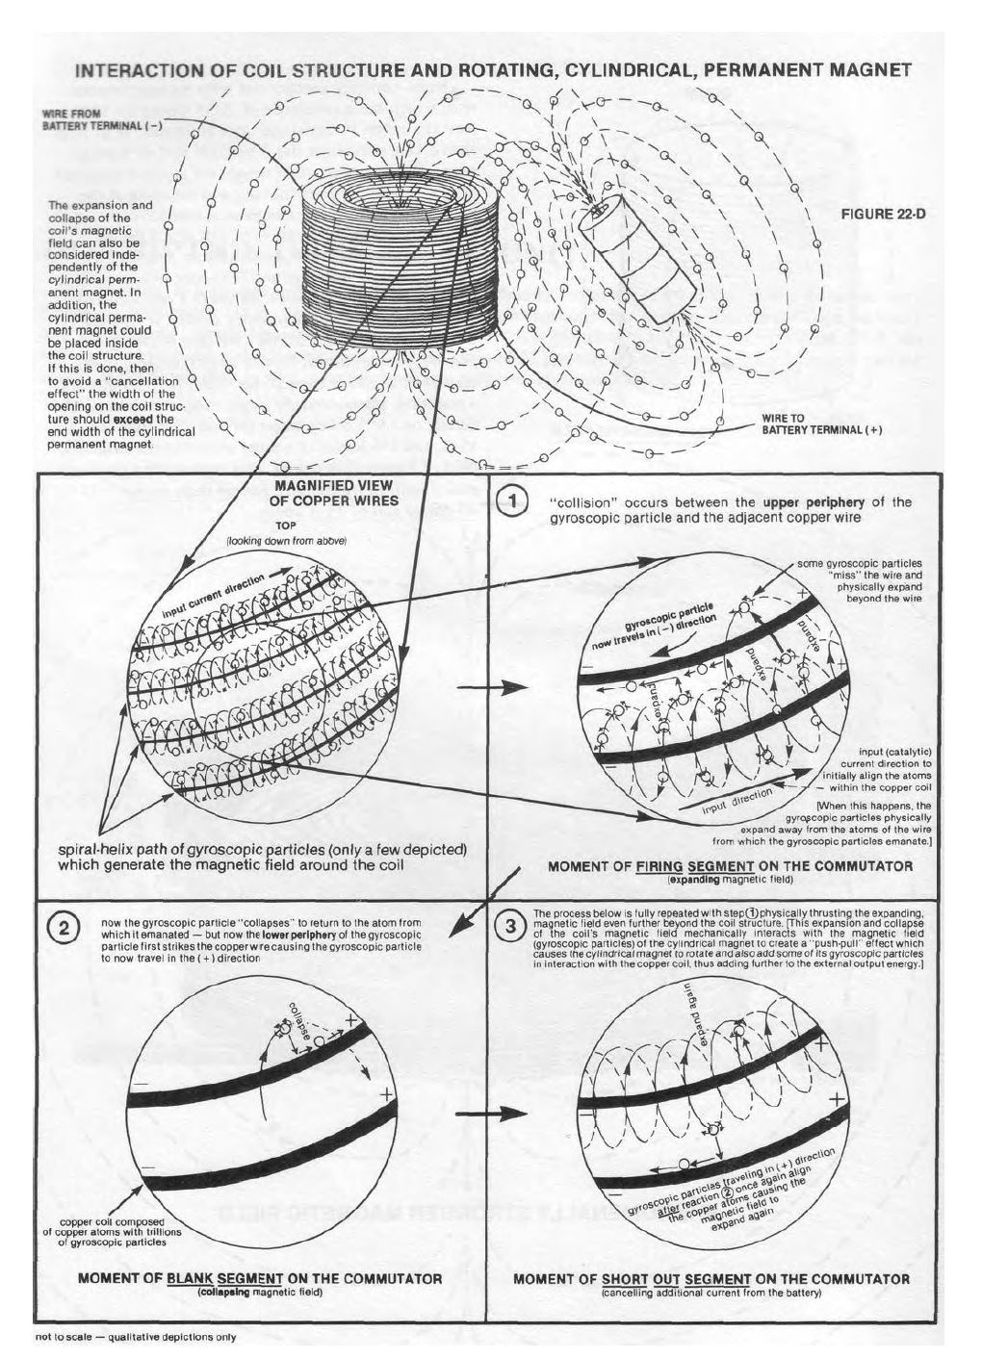
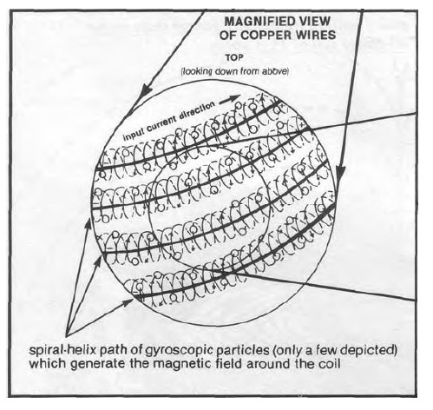
УВЕЛИЧЕННОЕ ИЗОБРАЖЕНИЕ ИЗ МЕДНЫХ ПРОВОДОВ
Спирально-винтовой путь гироскопических частиц (всего несколько изображенных) которые генерируют магнитное поле вокруг катушки.
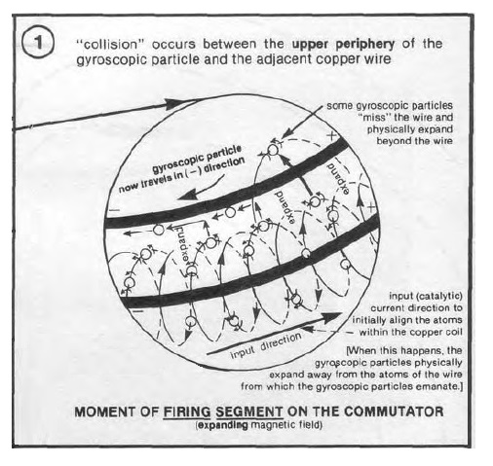
МОМЕНТ ВКЛЮЧЕНИЯ СЕГМЕНТА НА КОММУТАТОРЕ
(расширяющееся магнитное поле).
«Столкновение» происходит между верхней периферией гироскопической частицы и соседним медным проводом.
Некоторые гироскопические частицы «пропускают» проволоку и физически расширяются за ее пределы.
Направление входного (каталитического) тока для первоначального выравнивания атомов внутри медной катушки.
[Когда это происходит, гироскопические частицы физически расширяются от атомов проволоки, из которой исходят гироскопические частицы.]
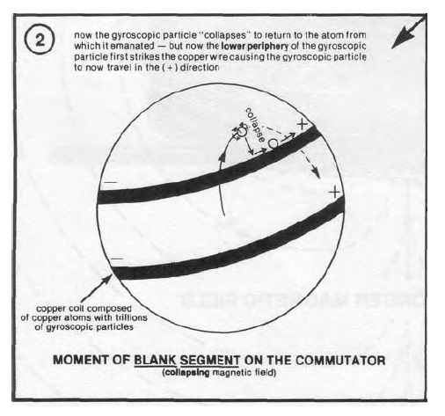
МОМЕНТ ОТКЛЮЧЕНИЯ СЕГМЕНТА НА КОММУТАТОРЕ
(коллапс магнитного поля)
Теперь гироскопическая частица «коллапсирует», чтобы вернуться к атому, из которого она исходила, - но теперь нижняя периферия гироскопической частицы сначала ударяется о медный провод, заставляя гироскопическую частицу теперь двигаться в направлении (+).
Медная катушка состоит из атомов меди с триллионами гироскопических частиц.
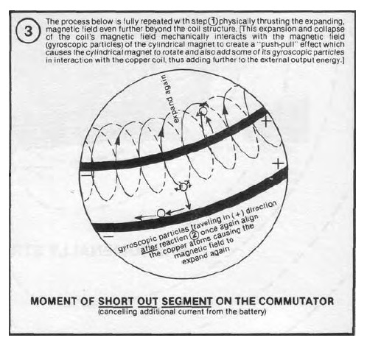
МОМЕНТ КОРОТКОГО ЗАМЫКАНИЯ СЕГМЕНТА НА КОММУТАТОРЕ
(отмена дополнительного тока от батареи)
Процесс, описанный ниже, полностью повторяется с шагом (1), физически выталкивающим расширяющееся магнитное поле еще дальше за пределы структуры катушки.
[Это расширение и коллапс магнитного поля катушки механически взаимодействуют с магнитным полем (гироскопической частицей) цилиндрического магнита, чтобы создать «двухтактный» эффект, который заставляет цилиндрический магнит вращаться, а также добавлять некоторые его гироскопические частицы во взаимодействии с медной катушкой, тем самым добавляя дополнительную внешнюю выходную энергию].
Гироскопические частицы, движущиеся в направлении (+) после реакции (2), снова выравнивают атомы меди, заставляя магнитное поле снова расширяться.

ТЕХНОЛОГИЯ ДЖОЗЕФА НЬЮМАНА - КОНЦЕПЦИЯ МНОГОПОЛЕВОЙ КАТУШКИ
Джозеф Ньюман имеет еще кое-что, чтобы научить нас с РИС. 6, ниже, его южноафриканского патента! Проще говоря, он показывает нам, что мы можем использовать наш ввод ЭДС и применять её тоже! Чтобы прояснить это вышеизложенное утверждение, патент Ньюмана USA искусство раскрывает, что начальный ЭДС может быть использован для запуска двигательной части его блока (300) на чертеже ниже, в то время как эффект электрического поля увеличивает магнитное поле катушек двигателя (303), как было ранее обсуждено и проиллюстрировано. Катушки возбуждения двигателя (305), в свою очередь, могут быть индуктивно связаны с одной, двумя или как оптимум тремя индукционными катушками, которые затем становятся генераторами ЭДС, как (306), которые будут работать без обратной ЭДС. Несколько катушек индукционного поля (306) показаны ниже в схематическом виде. Это очень значительное и важное развитие в электротехнике и особенно в проектировании электрических двигателей / генераторов, которая пока еще не оказала своего полного воздействия на местах. Можно легко ожидать как минимум трехкратной электрической мощности по отношению к единице, а максимальное соотношение еще предстоит определить. Предполагается, что максимальное отношение выхода к входу может достигать 25 к 1 при использовании оптимальной конструкции катушки возбуждения, то есть использования по меньшей мере трех вторичных катушек возбуждения, как указано, и идеализации всех функциональных компонентов устройства.
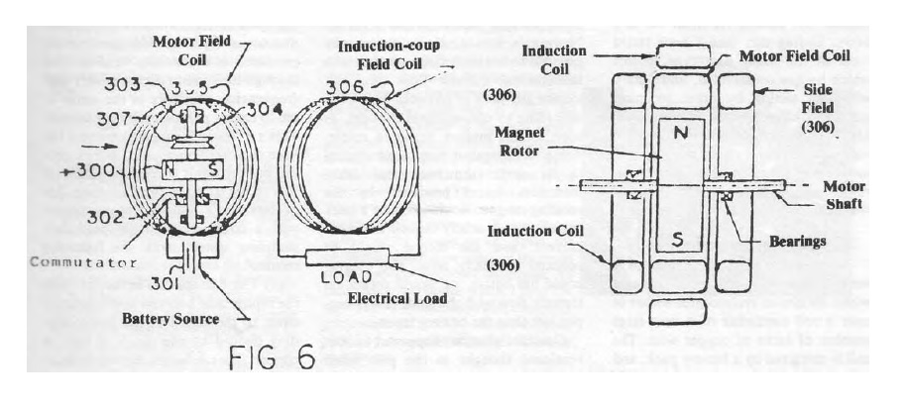
Из Bruney Research: любой увеличенный сток на обмотках вторичной катушки вызовет увеличенный стока тока в первичной обмотке. Однако, чем больше сток тока в первичных обмотках, тем сильнее взаимодействие между первичной обмоткой и постоянным магнитом (ротором). В результате повышенный ток стока увеличивает производительность машины. Максимальная мощность, в свою очередь, ограничена напряженностью поля постоянных магнитов. Таким образом, добавление нескольких вторичных катушек должно эффективно увеличить как выходную мощность, так и КПД машины.

Заявление Roger Hastings, кандидата наук, перед подкомитетом по энергетике, ядерному распространению и правительственными процессами
Датировано 30 Июля 1986 Года
ПОЛЕМИКА С НЬЮМАНОМ
Меня зовут Роджер Гастингс. Спасибо вам за возможность решить эту проблему комитета. Прежде чем я расскажу о устройстве доктора Ньюмана, позвольте мне сказать вам что-то о моем прошлом, как я давно знаю Джо Ньюмана, и тогда я сделаю свои наблюдения по поводу устройство Ньюмана и повторю критику недавних NSB тестов устройства Ньюмана.
I. ИСТОРИЯ ВОПРОСА
Я получил степень кандидата наук по физике. Я служил профессором физики в течение четырех лет, а для последние пять лет я работал физиком для Sperry Corporation в St. Paul, Minnesota. Моё текущее звание старший научный сотрудник, и я менеджер Sperry's Superconductive Electronics Technology Center я имею знакомство с мистером Джозеф Ньюман за пять лет. За это время я испытал большинство из многих прототипов двигателей который он построил, и засвидетельствованные испытания другими техническими людьми. Я познакомился с теорией и взглядами мистера Ньюмана. Я представляю себя в этом вопросе, и никогда не представлял Sperry Corp. относительно мистера Ньюмана или его машины.
II. УСТРОЙСТВО НЬЮМАНА
Все двигатели Ньюмана состоят из очень мощного постоянного магнита, который вращается или совершает возвратно - поступательное движение внутри или вблизи катушки, состоящей из очень большого числа витков медной проволоки. Катушка питается от батарейного блока, и магнитное поле, создаваемое катушкой, обеспечивает крутящий момент или силу, необходимые для вращения или возвратно-поступательного движения постоянного магнита. Механический коммутатор меняет направление потока тока через катушку каждый полупериод, а в некоторых моделях также режет входной ток между реверсами тока. Технически двигатель можно описать следующим образом как двухполюсный, однофазный, якорь с постоянными магнитами, двигатель постоянного тока. Разница между дизайном Ньюмана и предшествующим уровнем техники заключается в масштабе: очень большой магнит и очень большая катушка. Большие двигатели Ньюмана содержат обычные керамические магниты весом до 700 фунтов (317,515 кг). Его меньшие двигатели используют мощные редкоземельные магниты. Катушки обычно наматываются с более чем 100 000 витков медной проволоки. Поскольку сопротивление катушки, следовательно, высокое, машины работают от напряжения батареи, которое достаточно высоко (от сотен до тысяч вольт).
Крутящий момент, приложенный к магниту в этих двигателях, пропорционален произведению силы магнита, числа витков медной проволоки и тока, протекающего через проволоку. В машинах Ньюмана чрезвычайно большие крутящие моменты могут быть разработаны с очень малыми входными токами. Если мы увеличим масштаб двигателя Ньюмана, теоретически можно получить бесконечные крутящие моменты с бесконечно малым потоком тока (и не нарушать никаких законов физики). Однако, согласно общепринятой мысли, как только этот магнит начинал вращаться, то выполнял работу против некоторой приложенной нагрузки на его валу обратная ЭДС (электродвижущая сила), создаваемая вращающимся магнитом, будет производить обратный ток, который почти отменяет входной ток, и крутящий момент будет уменьшен почти до нуля. Магнит не мог вращаться или вращался бы очень медленно, если бы выходная мощность вала была меньше, чем вход батареи.
Подумайте о том, что происходило с традиционным мышлением в прошлом, когда люди экспериментировали с пределами очень высоких скоростей (теория относительности), очень малых размеров (квантовая механика), очень низких температур (сверхпроводимость и сверхтекучесть). Двигатели Ньюмана исследуют пределы очень большого крутящего момента при очень малом входном токе. И они действительно вращаются с относительно высокой скоростью. Например, посмотрите на последний прототип Ньюмана (демонстрационный после сегодняшнего слушания в аудитории этого здания), который работает на 0,0008 ампера при 3000 вольтах и вращает 16-дюймовый вентилятор лопасть при более чем 500 об / мин. Какой крутящий момент может производить этот двигатель? Попробуйте остановить двигатель, удерживая вал диаметром в два дюйма. Это будет невозможно для нормального человека, хотя двигатель никогда не будет вытягивать больше 0,003 ампера или девяти ватт. Этот мотор является масштабной моделью двигателя, который Ньюман намеревается построить для питания автомобиля.
Двигатели Ньюмана нетрадиционны и в других отношениях. Можно заметить люминесцентные лампы, расположенные поперек катушки двигателя. Эти трубки освещаются коллапсирующим магнитным полем катушки, возникающим при переключении напряжения батареи. Они используются для защиты механического выключателя от повреждений из- за образования дуги. Дополнительная мощность, вырабатываемая в этих трубках (и проходящая через систему), происходит на очень высоких частотах, в основном в диапазоне от десяти до двадцати миллионов циклов в секунду. Этот ток r.f. (отношение частоты) был точно измерен и превышает входной ток батареи увеличивается в пять-десять раз в различных двигателях. Один из двигателей Ньюмана контролировался с помощью компьютеризированной высокоскоростной системы выборки данных, и были получены следующие результаты:
(1) r.f. появляется всплесками, причем время повторения между ними примерно равно длине обмотки двигателя, деленной на скорость света в меди. Всплески r.f. показали небольшое затухание во время их перемещения через катушку, сохраняя их форму и амплитуду.
(2) r.f. ток и напряжение были в фазе, представляя реальную мощность.
(3) волновые формы тока и напряжения r.f. были смещены от земли, что указывает на чистый компонент постоянного тока.
(4) чистая r.f. мощность на батарейном блоке представляла собой отрицательную мощность, которая превышала входное питание постоянного тока от батарей.
Последнее утверждение может объяснить почему Ньюману удалось продемонстрировать зарядку сухих элементов батарей, помещенных в его систему. Отказ батареи произошел из-за внутренних коротких замыканий, которые развиваются внутри батарей, а не из-за истощения энергии, хранящейся внутри батарей. Когда вы будете свидетелями демонстрации последнего прототипа Ньюмана, если вы будете присутствовать на демонстрации после его слушания, имейте в виду, что батареи будут длиться много раз дольше, чем ожидалось для слива 0,0008 ампер. Известная аккумуляторная компания работает с Ньюманом над разработкой батарей который выдержит уровень мощности r.f. и, возможно, продержится еще дольше.
Конструкция двигателя Ньюмена основана на его теории гироскопических частиц, которую он объясняет в своей книге «Энергетическая машина Джозефа Ньюмана.» Полное использование его машины потребует детального математического представления явлений, основанного на глубоком понимании атомных процессов в действии. Это потребует параллельной программы экспериментов с использованием лучших доступных ресурсов. Прикладные программы уже задуманы (например, автомобильный мотор), и потребуют прототипирование и производство. Ньюман должен быть немедленно награжден патентом и получить признание в научном сообществе за свои достижения на сегодняшний день.
III. Оценка NBS тестирования.
Меня спрашивали, изменяют ли недавние NBS тесты мнения, которые я высказывал раньше, и я повторяю их здесь сегодня. Недавние NBS тесты не меняют моего мнения, потому что NBS не удалось протестировать устройство Ньюмана. Я прочитал и оценил результаты испытаний двигателя Ньюмана, сообщенные R. E. Hebner, G. N. Stenbakken, and D. L. Hillhouse in National Bureau of Standards Report#NBSIR 86-3405.
[See "Report of Tests on Joseph Newman's Device," U.S. Dept. of Commerce, dated June 26, 1986, hereinafter referred to as "the NBS Rpt. At… ".]

A. NBS's измерения энергии выхода
В то время как репортеры демонстрируют прекрасные верительные грамоты и демонстрируют использование точного оборудования, они, очевидно, не проверяли Ньюман мотор. Вместо этого они измеряли мощность, потребляемую резисторами, расположенными параллельно двигателю Ньюмана, и называли эту мощность выходной мощностью двигателя. [См. NBS отчет РИС. 4. «Схематический чертеж устройства Ньюмана и схем измерения входной и выходной мощности», воспроизведенный с комментариями, явно относящимися к «резисторам» как таковым в сопроводительной диаграмме.]
С точки зрения непрофессионала, это эквивалентно утверждению, что выходная мощность электрического двигателя, подключенная к розетке, питается от электрической лампочки в соседней комнате, которая находится в том же контуре. Измерение мощности, потребляемой этими параллельными резисторами, явно не имеет отношения к эффективности двигателя Ньюмана. Фактическая входная мощность для двигателя Ньюмана (вход батареи минус мощность, потребляемая их резисторами) упоминается в отчете как «внутренние потери.» Никто не пытался измерить механическую мощность двигателя Ньюмана. Также не было произведено никаких измерений тепла, выделяемого в обмотках двигателя.
B. NBS дополнительная энергия, потери из системы
Я и другие исследователи продемонстрировали, что большая часть избыточной энергии, генерируемой в машине Ньюмана, происходит на очень высоких частотах (в частности, между 10 и 20 МГц). Было также продемонстрировано, что высокочастотный ток будет течь на землю, если дать ему такую возможность. Если машина Ньюмана заземлена через высокое сопротивление, тепло будет вырабатываться в резисторе, который представляет собой дополнительную мощность двигателя. Во время испытаний в NBS двигатель Ньюмана был подключен непосредственно к земле, таким образом, исключается избыточная мощность r.f. из системы [см. NBS отчет 7 (РИС. 4.) «Схематический чертеж устройства Ньюмена и схем измерения входной и выходной мощности» воспроизводится с комментариями, явно относящимися к «земле» как таковой в прилагаемой диаграмме.] В докладе говорится, что «поток мощности в устройстве-это прежде всего низкочастотные явления». Этот результат был гарантирован тестовой установкой. Опять же, осциллографы, показанные на стр. 3 отчета, показывают чистые низкочастотные сигналы. Все осциллографические сигналы, которые я наблюдал на двигателях Ньюмана, которые правильно соединенные, напротив, были доминированы чрезвычайно большими высокочастотными компонентами.
С. Заключение
В заключение следует отметить, что NBS не смог измерить выход двигателя Ньюмана, а вместо этого измерил выход параллельных резисторов. Кроме того, первичная энергия r.f., генерируемая машиной, была шунтирована на землю. Поэтому их измерения не имеют отношения к фактическому функционированию системы. Устройство Ньюмана. Эти результаты отражают полное отсутствие связи между NBS и Ньюманом или любым другим экспертом по технологии Ньюмана. Учитывая важность машины Ньюмана и ее потенциальных применений, эта трата ресурсов NBS, а искажение устройства Ньюмана является оскорблением для тех, кто серьезно интересуется машиной, и для тех, кто может извлечь выгоду из ее будущих применений.
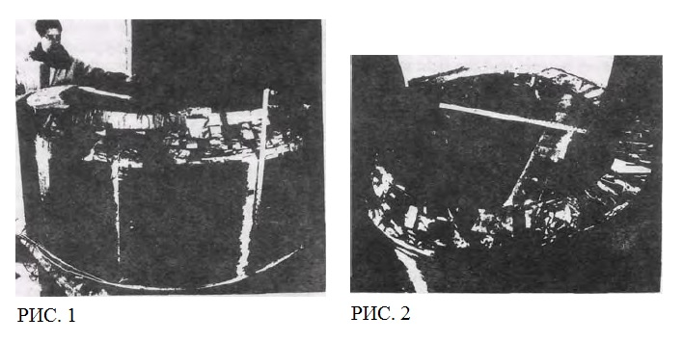

ПРЕДВАРИТЕЛЬНЫЙ АНАЛИЗ МАШИН НЬЮМАНА
Выдержка
Важнейший механизм эффективности внутри машины Ньюмана - это движения линий потока, перпендикулярных или противоположных направлению вращения постоянного магнита. Традиционные равные и противоположные потери ПЭДС (встречной электродвижущей силы) обходятся, и постоянный магнит заставляют выполнять работу через индуктивное взаимодействие.
Общее описание
На РИС. 1 показаны основные компоненты машины Ньюмана, состоящая из неподвижной проводящей катушки, вращающегося постоянного магнита и коллектора, который вращается вместе с магнитом. Примерно 24-28 раз за 360° вращения магнита коммутатор попеременно переключает ток привода от батареи к катушке, затем отключает ток привода и последовательно подключает катушку к электрической нагрузке. Переключение происходит место быстро, как искра скачет через зазоры коммутатора для каждого события переключения. Коммутатор также меняет направление тока привода на катушку каждый раз поворот на 180°. Последовательность событий внутри устройства такова:
1. Энергия, в виде электрического тока от батареи, подается на катушку. В результате, можно было бы ожидать:
а. Часть входной энергии вкладывается в магнитное поле, которое образуется вокруг тока, протекающего внутри обмоток катушки: и
b. Часть входной энергии вкладывается во вращение магнита, в результате взаимодействия между постоянным магнитом и полем вокруг катушки.
2. Электрический ток от батареи к катушке прекращается. Катушка сразу же подключается к последовательной электрической нагрузке. Одним из результатов является то, что:
a. Часть входной энергии, хранящейся в магнитном поле катушки, подается через электрическую нагрузку, когда магнитное поле коллапсирует. Если рассматривать только индукционное действие линий потока, вращающихся с постоянным магнитом, то можно было бы ожидать, что:
b. Оставшаяся часть входной энергии, вложенная во вращение магнита, индуцирует ток в катушке, который порождает равное и противоположное магнитное поле вокруг катушки, которое непосредственно противостоит вращению магнита. Однако приведенные выше результаты не отражают перпендикулярных или противоположных движений линий потока постоянного магнита относительно обмоток катушки. Эти движения потока схематически показаны на РИС. 2-4. На РИС. 2 постоянный магнит 1 свободно вращается вокруг оси 2 под действием катушки проволоки 3 на этих рисунках для простоты показан один проводник катушки, но на практике используется много обмоток. Линии потока постоянного магнита показаны на РИС. 1 кривыми линиями-стрелками 4. на РИС.1 поле вокруг обмотки 3 не показано, так как в обмотке нет тока.
На РИС. 3 магнит показан в течение первых 90° вращения, при этом ток привода протекает через обмотку, которая генерирует магнитное поле вокруг обмотки, как показано стрелками линий 5. Это поле обмотки имеет ту же магнитную полярность, что и магнит, и заставляет магнит вращаться из-за взаимного магнитного отталкивания. Это взаимное отталкивание также приводит к тому, что линии магнитного потока постоянного магнита выталкиваются внутрь и поворачиваются вперед магнита, как показано на рисунке. Прямое смещение существует потому что передача энергии между приводным током и вращающимся магнитом возникает препятствие в виде момента инерции магнита. Инерционная масса не может реагировать на мгновенные изменения тока привода, поэтому не вся электрическая входная энергия эффективно преобразуется и сохраняется в виде кинетической энергии вращения. Напротив, линии магнитного потока магнита мгновенно смещаются при мгновенных изменениях одного и того же тока привода и поэтому действуют как средство накопления энергии для той части входной энергии, которая вызывает деформацию. Если ток привода к катушке внезапно прекращается (как это происходит в машинах Ньюмана), линии магнитного потока постоянного магнита расширяются наружу и назад к их первоначальной форме, выпуская энергию, накопленную во время их деформации. Внешнее перпендикулярное расширение линий потока индуцирует ток в обмотке, когда линии потока пересекают проводники. Индуцированный ток находится в направлении, которое магнитно противостоит движущемуся полю постоянного магнита; то есть перпендикулярно индуцированный ток находится в том же направлении, что и исходный ток привода.
На РИС. 4 магнит показан во время второго 90° вращения, с приводным током, как указано выше, проходящим через обмотку. В этом квадранте поле обмотки противоположно полярности постоянного магнита и вызывает магнит вращаться с помощью магнитного притяжения. Это взаимное притяжение заставляет линии магнитного потока постоянного магнита вытягиваться наружу и поворачиваться вперед магнита, как показано стрелками 6 это растяжение поля снова действует как средство накопления энергии для той части входной энергии, которая вызывает растяжение. Если ток привода к обмотке внезапно прекращается (как в машине Ньюмана), линии магнитного потока постоянного магнита втягиваются внутрь и возвращаются к своей первоначальной форме, высвобождая энергию, накопленную во время их деформации. Внутреннее перпендикулярное втягивание линий потока индуцирует ток в обмотке, когда линии потока пересекают проводники. Индуцированный ток находится в направлении, которое магнитно притягивает принимающее поле постоянного магнита; то есть перпендикулярно индуцированный ток снова находится в том же направлении, что и исходный ток привода. Цикл повторяется для третьего и четвертого 90° квадранты вращения, только с обратным направлением тока привода.
Скорость переключения коммутатора может быть выбрана таким образом, чтобы он функционировал согласованно с инерцией вращающегося магнита, так что потенциальные ПЭДС, которые могут быть созданы вращением магнита, устраняются. Если ток привода прекращается, когда магнит все еще ускоряется (т. е. когда магнитное поле все еще деформировано), линии магнитного потока втягиваются через обмотку в направлении, противоположном направлению вращения магнита. Скорость переключения можно сделать достаточно быстрой, чтобы индуцированные токи в положительном направлении уменьшались по мере увеличения вращения магнита, но (противостоящая) ПЭДС в обмотке никогда не индуцируются. Перпендикулярно и противоположно наведенные токи возникают только тогда, когда ток привода к обмотке прекращается. Поскольку коллапсирующее магнитное поле вокруг обмотки (первоначально создаваемое приводным током) также имеет тенденцию индуцировать ток обмотки в том же направлении, два индукционных эффекта одновременно складываются вместе. Когда перпендикулярно и противоположно наведенные токи текут в направлениях, приводящих во вращение магнит, происходит динамическое взаимодействие между этими токами и постоянным магнитом. Деформация магнитного поля уменьшается по мере вращения магнита. Уменьшающаяся деформация индуцирует токи в обмотке, которые увеличивают скорость вращения магнита. Увеличение скорости вращения магнита быстрее уменьшает деформацию, что увеличивает скорость индукции тока в обмотке, дальнейшее ускорение магнита и т. д. Во время этого постепенно увеличивающегося взаимодействия постоянный магнит выполняет работу, поскольку он индуцирует дополнительный ток в обмотке. Это выполнение работы магнитом аналогично работе, выполняемой магнитом при притяжении куска металла железа, хотя механизм притяжения другой. Взаимное взаимодействие имеет тенденцию увеличивать время магнитного взаимодействия между магнитом и обмоткой до тех пор, пока ток привода снова не будет включен в начале следующего импульсного цикла. Этот длительный и аномально большой поток тока был описан в опубликованных испытаниях машины Ньюмана.
Если сопротивление электрической нагрузки последовательно с катушкой уменьшается по величине (то есть если электрическая нагрузка увеличивается), то влияние перпендикулярной и противоположной индукций увеличивается, поскольку через катушку пропускается больше тока. Это, в свою очередь, увеличивает сложное взаимодействие между катушкой и магнитом; увеличение электрической нагрузки увеличивает скорость вращения магнита и уменьшает величину входного тока, необходимого для привода электрической выходной нагрузки. Эти черты также были отмечены в отчетах о машине Ньюмана. Источником энергии для аномально высокого выхода является постоянный магнит. Выходная черта машины для увеличения выходной мощности при увеличении нагрузки наводит на мысль о характеристике самого постоянного магнита. При охлаждении нагретого материала постоянного магнита он самопроизвольно переходит из немагнитного состояния в магнитное. Этот эффект обусловлен увеличением выравнивания неспаренных спинов электронов внутри охлаждающего материала. По мере удаления энергии из материала происходит проявление прогрессивно возрастающей энергии (магнитное поле) вокруг материала. Эта особенность магнитных материалов, в которых энергетическая логика оказывается обратной, называется нарушенной симметрией. Именно эта логика проявляется в энерговыделении машин Ньюмана. Работа должна быть выполнена либо путем выравнивания большего количества избирательных спинов, либо самими спинами. (Выход работы не может быть выполнен размагничиванием, так как размагничивание требует ввода энергии). Если работа выполняется путем увеличения спинового выравнивания, то следует провести измерения тепловой и потоковой прочности магнита. Если работа выполняется отдельными спинами, могут потребоваться другие процедуры тестирования. Спин электрона - это законсервированная величина, которая, как теперь полагают физики, диктуется высшими измерениями пространственно-временной структуры, описанной в теориях суперсимметрии. Эти теории развивались с помощью высокоэнергетических (созидательных) схем: низкоэнергетические эффекты не ожидались. Если отдельные электронные спины выполняют работу в машинах Ньюмана, то вполне вероятно, что для поддержания инвариантности электронных спинов существует низкоэнергетическая суперсимметричная полевая связь. В любом случае эффективность устройства будет уменьшаться по мере того, как магнит теряет свой магнетизм. Предполагая отсутствие эффектов размагничивания, создаваемых переменными магнитными полями, присутствующими во время работы устройства, и предполагая, что хороший магнит, по оценкам, теряет около 5% своей прочности каждые 100 лет из-за тепловых эффектов окружающей среды, устройство будет уменьшено до половины своей выходной мощности примерно через 1300 лет.

